Autoevaluación Institucional Universidad de Pamplona-Sede Pamplona
Documento Evidencia
FACTOR | Factor ___- Escribir el nombre del factor
CARACTERÍSTICA | Característica ___- Escribir el nombre de la Característica
ASPECTO A EVALUAR | Aspecto a evaluar ___- Escribir el nombre del Aspecto a evaluar

2023-2024

AUTOEVALUACIÓN INSTITUCIONAL CON FINES DE RENOVACIÓN DE ACREDITACIÓN INSTITUCIONAL

Escribir el titulo de lo que va a evidenciar (Ej. Política Propiedad Intelectual, Permanencia Institucional, Identidad Institucional, Entre otros)

Comenzar a desarrollar el documento que evidencie lo solicitado por el MEN, el documento deberá ser escrito en letra Arial Número 11, justificada.
Los subtítulos en letra Arial Número 11, en negrilla, con alineación a la izquierda y numeración.
En caso de que el documento contenga:
- Ilustraciones: deberán tener el titulo arriba de la ilustración, estar centrada e indicar en la parte inferior la fuente en cursiva (Fotos, diseños, mapas conceptuales)
Ejemplos:
Ilustración 1. Entrevista miembros EQUAA
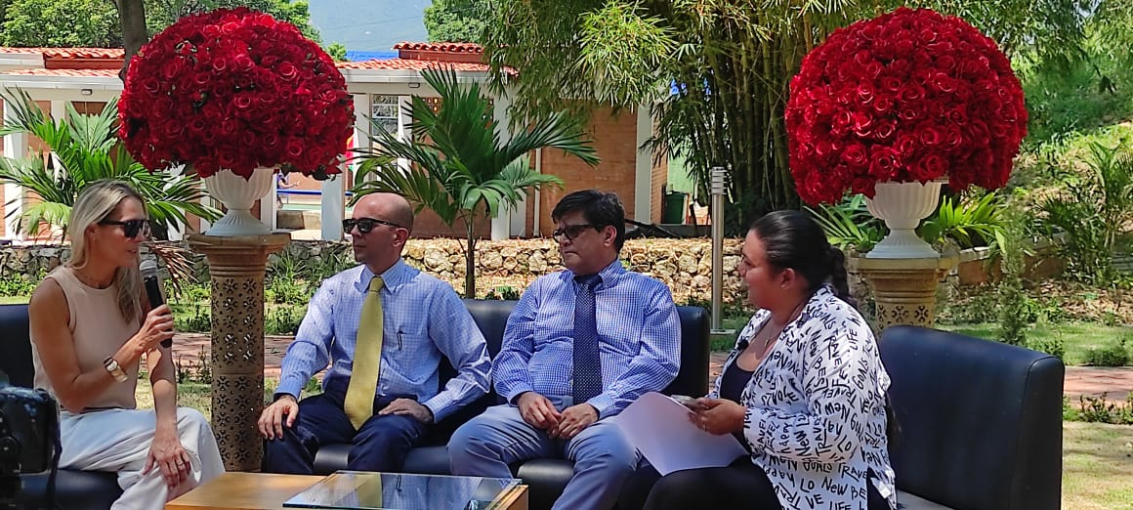
Fuente: Oficina de Autoevaluación y Acreditación Institucional, 2023
Ilustración 2. Plan de desarrollo Universidad de Pamplona 2021-2030
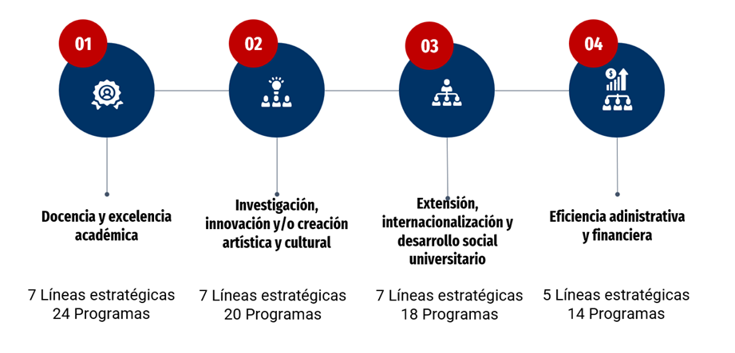
Fuente: Oficina de Autoevaluación y Acreditación Institucional, 2023

- Graficas: Deberá incluir su titulo en la parte superior, fuente en la parte inferior y deberá ser realizada en los colores institucionales.
Ejemplos:
Grafica 1. Evaluación Docente
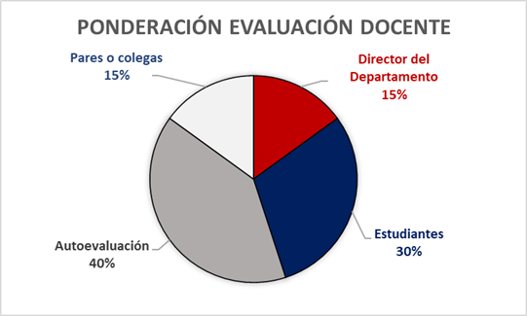
Fuente: Oficina de Autoevaluación y Acreditación Institucional, 2023

Grafica 2. Deserción Institucional
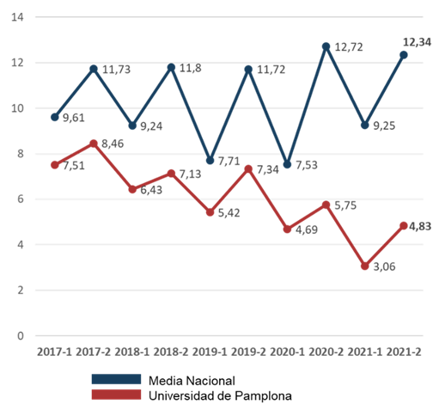
Fuente: Oficina de Autoevaluación y Acreditación Institucional, 2023

Grafica 3. Actividad Económica Universidad de Pamplona
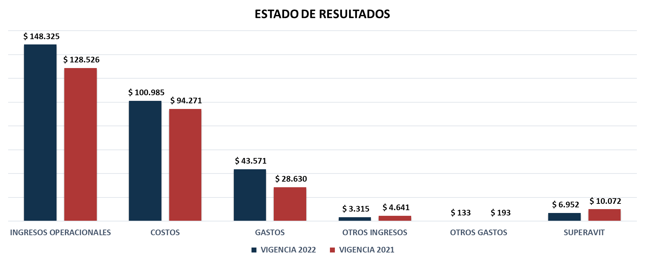
Fuente: Oficina de Autoevaluación y Acreditación Institucional, 2023

- Tablas: estaba deberán incluir su titulo en la parte superior de la tabla, fuente en la parte inferior y en caso de incluir colores deberán ser los institucionales.
Ejemplo:
Tabla 1. Relación Docentes Estudiantes
Universidad de Pamplona, 2023
 | 2023 | 2024 | 2025 | 2026 | 2027 | 2028 | 2029
Total de docentes
Total de estudiantes
Relación docente estudiantes
Fuente: Oficina de Autoevaluación y Acreditación Institucional, 2023

Recordamos los colores institucionales:
#ad3333 / R:173 G:51 B:51 / C:30 M:90 Y:80 K:5
#003366 / R:0 G:51 B:102 / C:95 M:90 Y:40 K:5
#DADADA / R:218 G:218 B:218 / C:0 M:0 Y:0 K:20

Sugerencia de otro color:
#FFC000 / R:255 G:192 B:0

